长沙市名师高建军教授来我校指导高三生物二、三轮复习
张馨 李细求
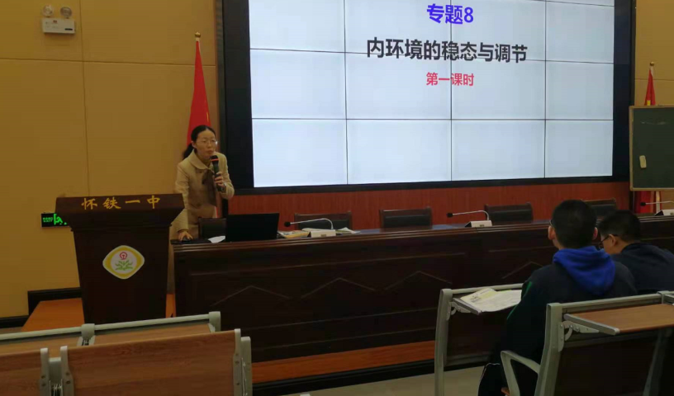
4月14日，怀铁一中基于2021届高三生物更加有效地开展二轮复习工作，我校特邀请长沙市生物名师工作室首席名师，长沙市一中高建军教授开展了高考复习的专题讲座。在此次活动中高建军教授带领我校师生探索2021年高考的备战策略，为我校高三师生剩余五十余天的复习工作指明了方向。
首先，我校马丹老师带领高三309班展示了一堂高三生物二轮复习专题示范课——《内环境的稳态与调节》。马老师讲课思路清晰，针对性强，对学生的易错点把握准确，课堂上学生的参与度很高，回答问题的思路清晰，充分展示了铁一师生的风采。

高建军教授对马丹老师的课给予充分的肯定，同时也给予了一些指导性建议，例如教师上课的观念要转变，要把生物核心素养落实在课堂上。
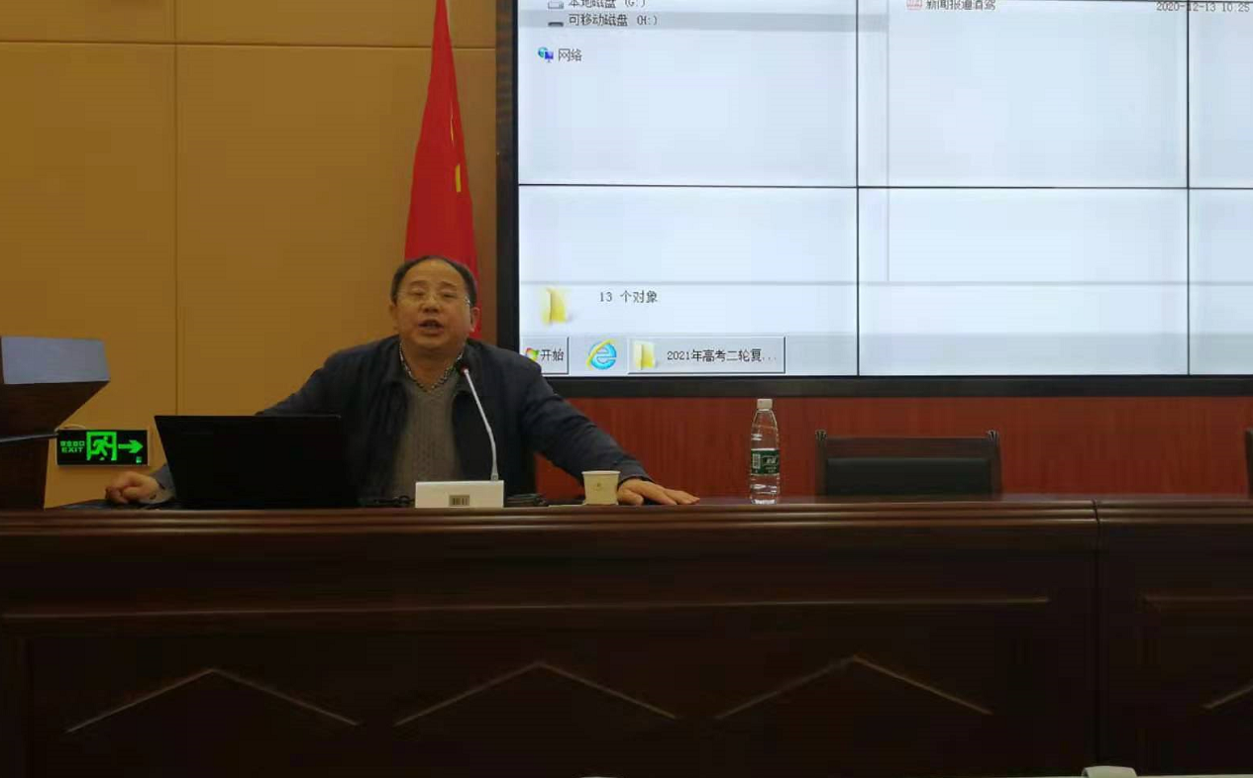
高建军教授以新高考为切入点，分析高考形式，通过精彩的课例讲解，提出了二轮复习课堂上创设情境的重要性；与老师们分享了、长沙市一中的先进教学理念、教研成果。长沙市一中的课例， 2021年高考生物二、三轮复习策略，高考的提分策略。讲学内容“干货”满满，现场老师们表示深受启发。为我校的教育教学质量的提高献计献策，为高二、三轮复习提供了具体的操作思路。
